**新 书 推 荐**

**中文书名：《百分之六十的潜力：如何利用营销将绿色业务推向大众》**

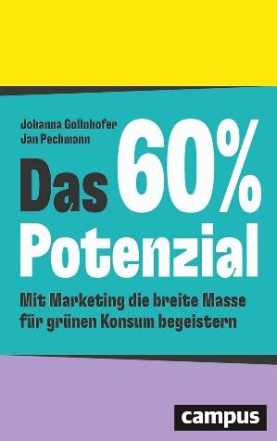**英文书名：Sixty Per Cent Potential: How to use marketing to bring green business to the masses**

**德文书名：Das 60%-Potenzial**

**作 者：Johanna Gollnhofer / Jan Pechmann**

**出 版 社：Campus**

**代理公司：ANA/Winney**

**页 数：255页**

**出版时间：2024年9月**

**代理地区：中国大陆、台湾**

**审读资料：电子稿**

**类 型：经管**

**内容简介：**

**引发变革：绿色未来的营销战略。**

绿色转型的必要性已得到广泛认可。但可持续消费尚未深入人心。一方面，人们认为可持续消费行为很重要，但另一方面，大家又将可持续消费行为与做出牺牲或物品变得更加昂贵联系在一起。

这就是营销和传播的魔力所在。市场营销专家约翰娜·戈尔恩霍夫和扬·佩希曼通过以下方式展示了市场营销如何成为成功的绿色转型的驱动力——分析如何说服大众、展示绿色转型的最佳营销实践，以及提出未来CMO的几种角色——从而确保人们不惧怕未来，并且迫不及待地想知道下一步会发生什么！

**本书卖点：**

-营销如何推动绿色转型

-大量真实案例

**作者简介：**

**约翰娜·戈尔恩霍夫（Johanna Gollnhofer）**教授（博士）是圣加仑大学营销学副教授。她从事市场营销与可持续发展之间的研究和教学工作。她在LinkedIn上发布通讯“绿色营销”。

**扬·佩希曼（Jan Pechmann）**是一名管理顾问和企业家，是致力于可持续营销的diffferent（至2021年）和BAM！Bock auf Morgen公司的创始人。他是“未来营销奖”的发起人。

**感谢您的阅读！**

**请将反馈信息发至：版权负责人**

**Email**：[Rights@nurnberg.com.cn](mailto:Rights@nurnberg.com.cn)

安德鲁·纳伯格联合国际有限公司北京代表处

北京市海淀区中关村大街甲59号中国人民大学文化大厦1705室, 邮编：100872

电话：010-82504106, 传真：010-82504200

公司网址：[http://www.nurnberg.com.cn](http://www.nurnberg.com.cn/)

书目下载：<http://www.nurnberg.com.cn/booklist_zh/list.aspx>

书讯浏览：<http://www.nurnberg.com.cn/book/book.aspx>

视频推荐：<http://www.nurnberg.com.cn/video/video.aspx>

豆瓣小站：<http://site.douban.com/110577/>

新浪微博：[安德鲁纳伯格公司的微博_微博 (weibo.com)](https://weibo.com/1877653117/profile?topnav=1&wvr=6)

微信订阅号：ANABJ2002

